现状概述（目前应用领域覆盖范围等数据）

左脑部分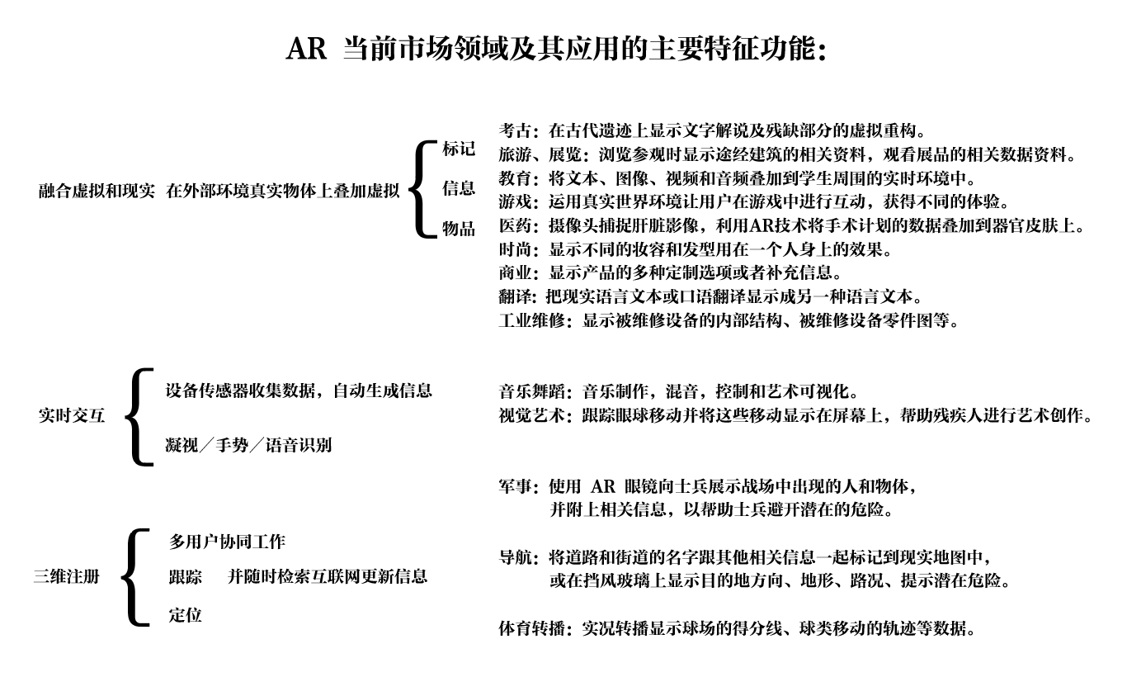

根据AR目前所实现的功能，ar在各个领域上的发展也有偏重的特征功能。比如ar在教育行业方面的发展，目前主要依靠其在现实环境叠加虚拟数据信息的功能。一些领域需要多种功能同时应用，这对AR的技术研发起到促进作用，同时也可以推测AR未来可以在哪些领域进一步开拓市场。

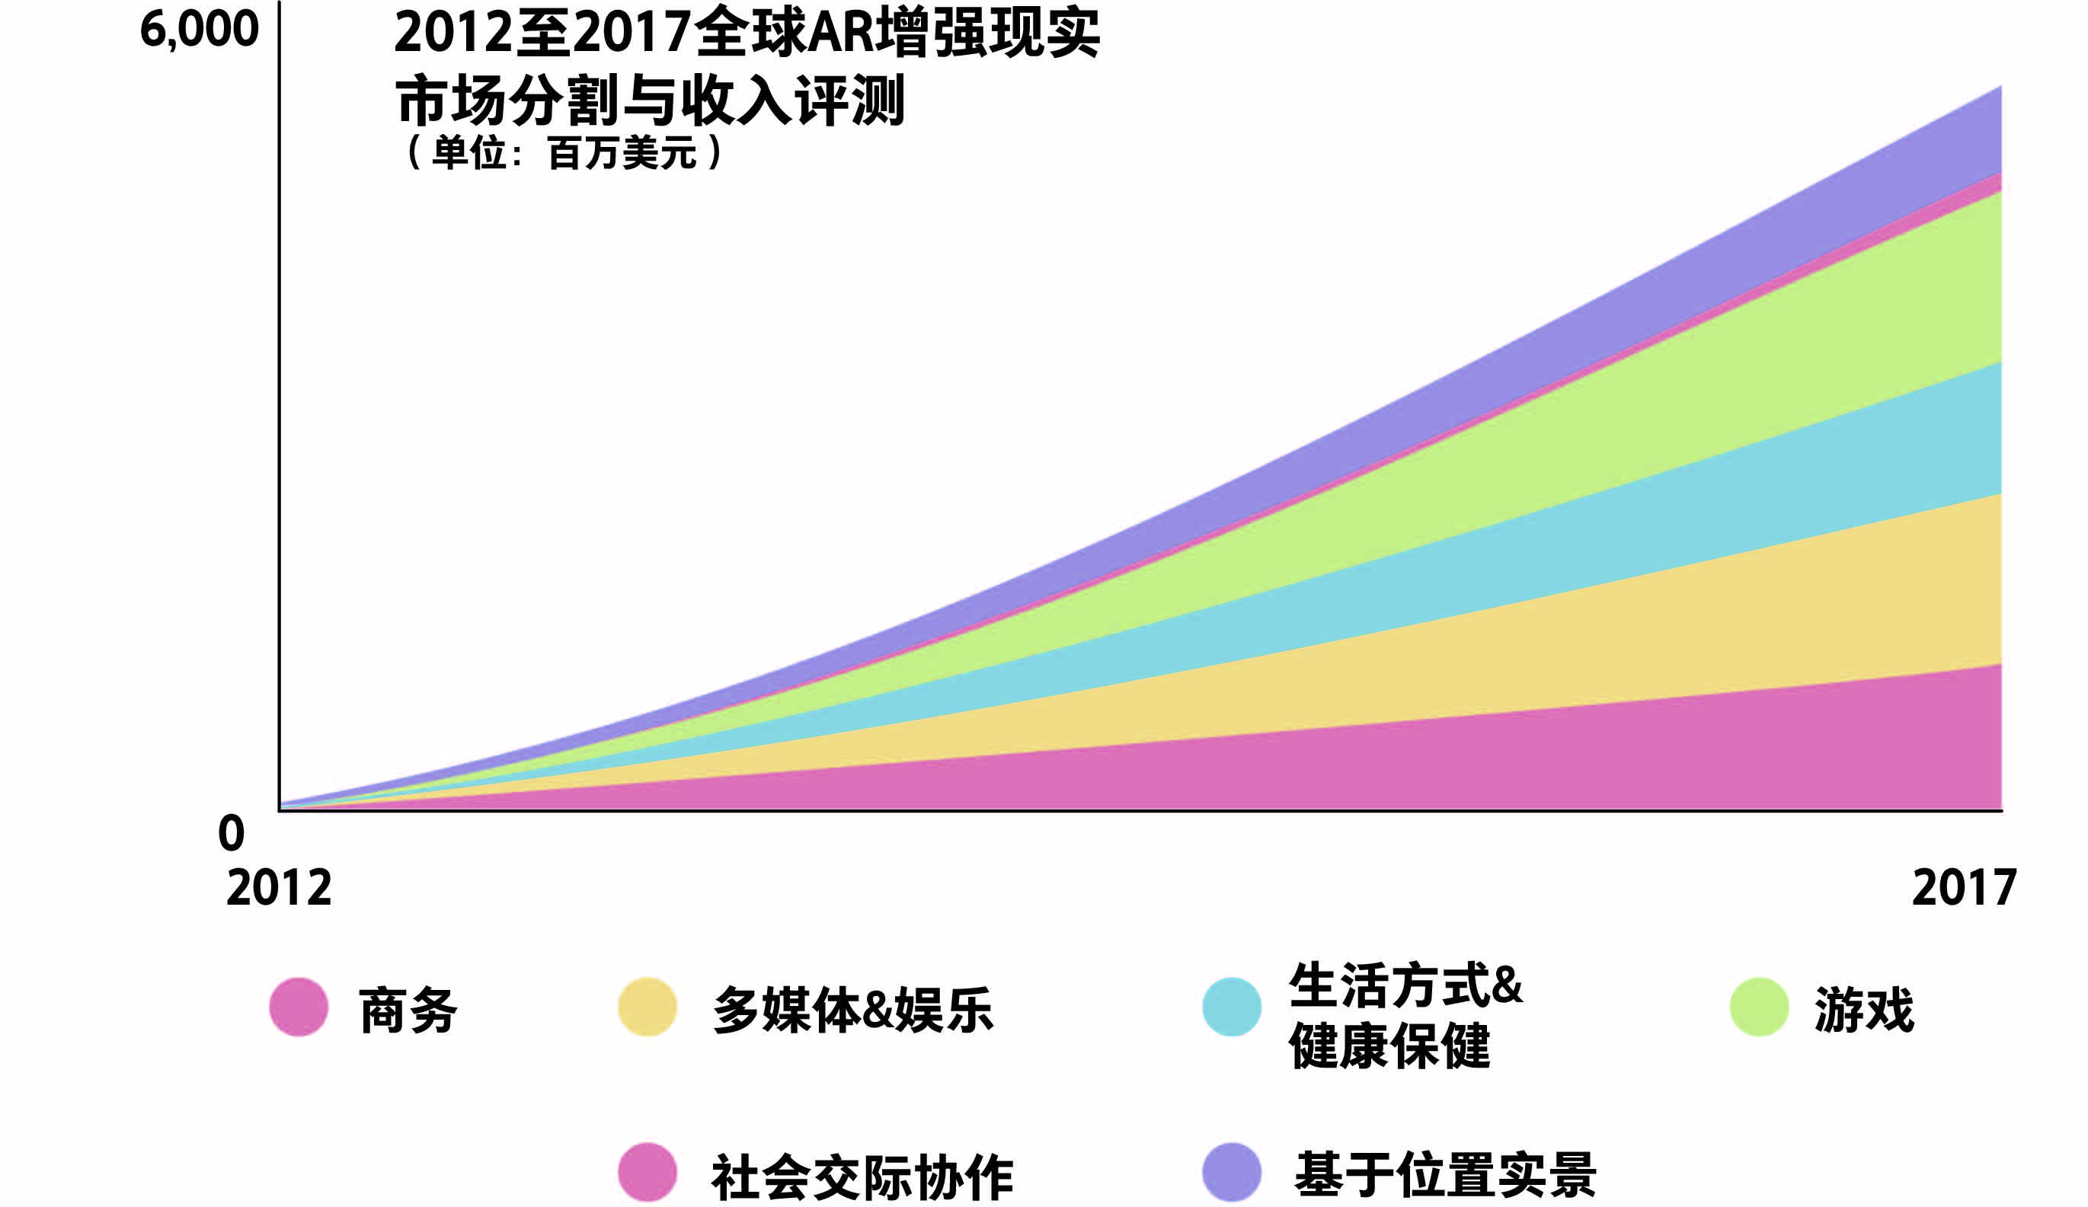

reference：applause digital

<http://www.applausedigital.com.au/apples-next-product-frontier-augmented-reality/>

从各个领域的收入比例可以看出AR应用在各种领域的范围比例。以此可以看出AR的发展走向更多应用于娱乐、商务、健康等方面。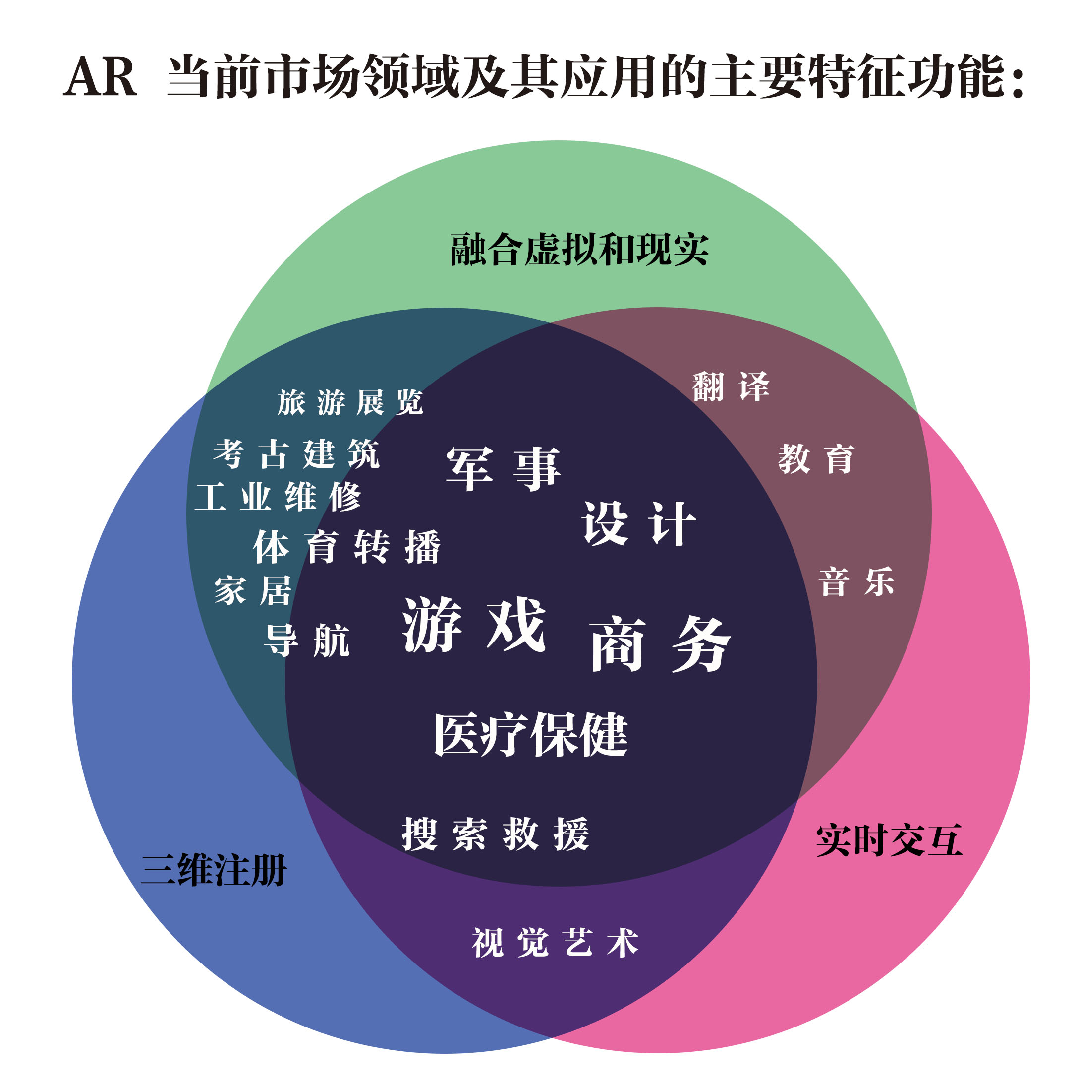

以下是右脑部分详尽版，一会儿我会推出缩略案例版

reference：

augment reality wiki维基百科<https://en.wikipedia.org/wiki/Augmented_reality#cite_note-89>

腾讯VR次元发布全球首份AR行业报告<http://tech.qq.com/a/20160426/008032.htm>

增强现实（AR）产业报告：市场规模及应用领域分析<http://www.ocn.com.cn/chanye/201607/ibgre18084458.shtml>

考古

AR应用于考古研究。通过将考古特征扩大到现代景观，AR允许考古学家从现存结构中制定可能的站点配置。

计算机生成的废墟，建筑物，景观甚至古代人的模型已被收录到早期的考古AR应用中。

eg.混合古老庞贝遗址中的虚拟和真实场景 <http://onlinelibrary.wiley.com/doi/10.1002/cav.53/abstract>

建筑

AR可以帮助可视化建筑项目。计算机生成的结构图像可以在构建物理建筑物之前叠加到物业的现实生活中的地方视图中; 这在2004年由[Trimble Navigation](https://en.wikipedia.org/wiki/Trimble_Navigation)公开展示。AR也可以在建筑师的工作区内使用，从而将其2D绘图的动画3D可视化呈现给他们。AR应用可以增强建筑视野，使用户可以通过墙壁观察建筑物的外观，观察其内部物体和布局。

随着[GPS](https://en.wikipedia.org/wiki/Global_Positioning_System)精度的不断改进，企业能够使用增强现实来使用移动设备可视化建筑工地，地下结构，电缆和管道的[地理参考](https://en.wikipedia.org/wiki/Georeference)模型。增强现实应用于展示新项目，解决现场施工挑战，加强宣传材料。示例包括[Daqri](https://en.wikipedia.org/wiki/Daqri)智能头盔，一款用于为工业工人创建增强现实的Android驱动的硬帽，包括视觉指令，实时警报和3D映射。

在[基督城地震之后](https://en.wikipedia.org/wiki/Christchurch_earthquake)，坎特伯雷大学发布了[CityViewAR](https://play.google.com/store/apps/details?id=com.hitlabnz.equar&hl=en)，使城市规划师和工程师能够将被毁坏的建筑物视觉化。[[99]](https://en.wikipedia.org/wiki/Augmented_reality#cite_note-99)这不仅为规划者提供参考以前的[城市景观的](https://en.wikipedia.org/wiki/Cityscape)工具，而且还提醒了整个建筑物被拆毁造成的破坏程度。

http://www.designmena.com/inspiration/augmented-reality-ar-part-architecture-design

视觉艺术

在视觉艺术中应用的AR允许对象或地方触发艺术多维体验和现实的解读。

AR技术有助于[眼睛跟踪技术](https://en.wikipedia.org/w/index.php?title=Eye_tracking_technology&action=edit&redlink=1)的发展，将残疾人的眼睛运动转化为屏幕上的图画。

到2011年，增加人，物，景观已成为公认的艺术风格。例如，2011年，艺术家阿米尔·巴达兰（Amir Bardaran）的作品“法国画”（Mona Lisa）将使用称为Junaio的AR移动应用程序的达芬奇绘画覆盖了视频。AR应用程序允许用户在达芬奇的*Mona Lisa*上训练他或她的智能手机，并观看该女士松开她的头发，并以一个伊斯兰盖帽的形式围着她的面包裹一个法国国旗。当时在法国穿着头巾是有争议的。

商务

AR-Icon可用作打印和在线媒体上的标记。它向观众发出数字内容在其后面的信号。可以使用智能手机或平板电脑查看内容。

AR用于集成打印和视频营销。印刷的营销材料可以设计有某些“触发”图像，当使用图像识别的启用AR的设备扫描时，会激活宣传材料的视频版本。增强现实和直接图像识别之间的主要区别是您可以在视图屏幕中同时覆盖多个媒体，如社交媒体共享按钮，页内视频甚至音频和3D对象。传统的仅印刷版出版物正在使用增强现实来连接许多不同类型的媒体。

AR可以增强产品预览，例如允许客户查看产品包装内的内容，而不打开它。[[108]](https://en.wikipedia.org/wiki/Augmented_reality#cite_note-108) AR也可以用来帮助从目录中或通过信息亭选择产品。扫描的产品图像可以激活附加内容的视图，例如定制选项和其使用的产品的其他图像。

到2010年，虚拟更衣室是为电子商务而开发的。

[增强](https://en.wikipedia.org/wiki/Augment_(app)) SDK通过将AR产品可视化嵌入其电子商务平台，为品牌和零售商提供个性化客户购物体验的能力。

2012年，薄荷使用AR技术为阿鲁巴出售纪念币。使用硬币本身作为AR触发器，当被保持在启用AR的设备的前面时，它会显示在没有设备的情况下不可见的附加对象和信息层。

2013年，欧莱雅采用CrowdOptic技术，在加拿大多伦多举办的第七届年度轻舞节上创造了一个增强的现实体验。

2014年，[欧莱雅巴黎公司](https://en.wikipedia.org/wiki/L%27Oreal_Paris)将“体验天才”应用程序的AR体验带到个人层面。它允许用户使用移动设备来尝试化妆和美容风格。

2015年，保加利亚创业公司[iGreet](https://en.wikipedia.org/w/index.php?title=IGreet&action=edit&redlink=1)开发了自己的AR技术，并将其用于制作首个“现场”贺卡。使用iGreet应用程序显示的数字内容增强了传统纸质卡。

在2015年下半年，卢森堡启动[itondo.com](https://itondo.com/en-gb/)推出了艺术市场的AR应用程序，让艺术品买家准确地将2D作品展现在自己的墙壁上，以便在购买之前进行规模化。该应用程序具有两个支持AR功能的功能：1.实时预览，用于随着用户在房间内移动而观看; 2.背景预览用户预览图片以缩放其预先保存的墙壁照片。该应用程序允许在AR模式下搜索整个市场目录或其保存的收藏夹，因此用户可以在艺术作品之间跳转，而无需返回主屏幕。实际安装的作品可以拍摄，然后通过原生频道共享。

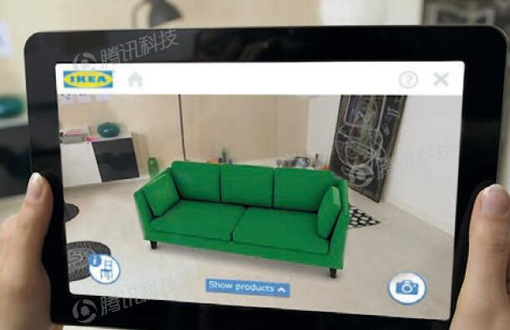

最新的宜家应用Ikea Catalog就是其中最为突出的一个例子。借助于这个由Metaio公司开发的AR应用，消费者可以使用移动设备把所选的数字版宜家家具“放置”在自己家客厅里，从而更方便地测试家具的尺寸、风格、颜色摆在某个位置是否合适。该应用还允许用户调整每一个部件的尺寸和颜色。

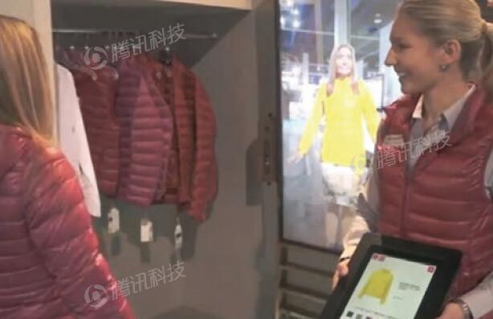

优衣库的试衣魔镜（Magic Mirror）提供了一种更加个人化的AR试衣体验。2012年旧金山的一家优衣库门店安装了这台大型增强试衣镜，它能够识别顾客的身材和所选衣物，因此免去了再试其它颜色的必要。顾客只需换上某件衣物站到镜子前；根据触摸屏的提示选择其它颜色，镜子中就会投射出顾客身着另一种颜色的影像。

教育

App iWow，一种基于移动设备的增强现实增强世界地球仪

在教育环境中，AR已被用来补充标准课程。文本，图形，视频和音频叠加到学生的实时环境中。教科书，闪卡和其他教育阅读材料包含嵌入的“ [标记](https://en.wikipedia.org/wiki/Fiducial_marker) ”或触发器，当由AR设备扫描时，向以多媒体格式呈现的学生提供补充信息。

随着AR演进，学生可以交互参与。计算机生成的历史事件模拟，事件现场每个重要区域的探索和学习细节都可能活着。在高等教育，有可以使用的一些应用程序。Construct3D是一个Studierstube系统，允许学生学习机械工程概念，数学或几何。化学AR应用允许学生可视化和使用在手持的标记对象的分子的空间结构交互。解剖学学生可以可视化人体的不同的系统在三个维度。

增强现实技术增强了远程协作，允许不同地区的学生和教师通过共享由虚拟对象和学习材料填充的常见虚拟学习环境进行交互。

小学生从互动体验中轻松学习。例如，天文星座和物体在太阳系中的移动是以3D方向定向的，并且在设备被保持和扩展的方向上叠加并且具有补充的视频信息。基于纸张的科学书籍插图似乎可以作为视频存在，而不需要孩子浏览基于网络的材料。  
对于解剖学教学，教师可以使用设备将隐藏的解剖结构（如骨骼和器官）叠加在教室里的任何人身上。

虽然2016年可用于AR的一些教育应用程序，但并不广泛使用。利用增强现实来帮助学习的应用程序，包括用于研究天文学的SkyView，用于构建简单电路的AR电路和用于绘图的SketchAr。

2016年的CES上AR设备不仅在硬件配备上大幅提升，传感器和光学部分的提升让AR设备交互更加自如和人性化;那么应用层面值得一提的是一款融合了AR技术和体感技术的“体感学习机”吸引了众多欧美客商的关注，并且被很多媒体报道。后来笔者了解到，这款产品也是由中国生产研发的。

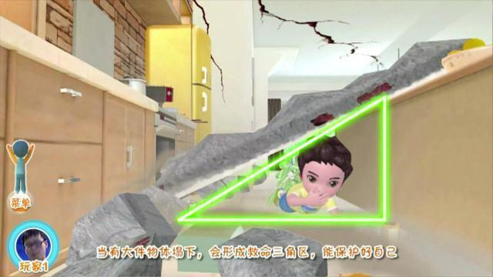

体验者借助这款“N-show体感学习机”,体验者可以模拟进入地震和火灾的三维场景，学习和掌握逃生与自救的技能;可以穿上厚重的消防员服装，体验消防员训练和救火的艰辛;可以化身为宇航员遨游浩瀚的宇宙，了解太阳和八大行星的特点;可以扮演敏捷的猎豹在非洲大草原上捕捉羚羊，了解神奇的非洲大草原上的各种动物;这种情景式、沉浸式、交互式的体感学习方式，打破了传统学习方式的很多局限，既能满足孩子们的好奇心和求知欲，还能让孩子在运动中学习，在游戏中学习，真正达到寓教于乐的效果。

应急管理/搜索和救援

增强现实系统用于公共安全情况 - 从超级大风暴到大型嫌疑人。

早在2009年，紧急管理杂志的两篇文章就应急管理技术的力量进行了讨论。第一个是Gerald Baron的“增强现实 - 紧急管理新兴技术”。Per Adam Crowe：“像增强现实（例如Google Glass）这样的技术以及对公众日益增长的期望将继续迫使专业应急管理人员彻底改变技术在之前，之后和之后的部署，在何处以及如何部署灾难“。

另一个早期的例子是搜索飞机正在崎岖的山地上寻找一个迷失的徒步旅行者。增强现实系统为航空摄像机运营商提供了与摄像机视频混合的森林道路名称和位置的地理意识。因此，相机操作员能够更好地搜索知道摄像机图像的地理上下文的徒步旅行者。一旦找到，运营商可以更有效地将救援人员定向到远足者的位置，因为地理位置和参考地标被清楚地标记。

视频游戏

[Merchlar](https://en.wikipedia.org/wiki/Merchlar)的手机游戏*Get On Target*使用触发图像作为[基准标记](https://en.wikipedia.org/wiki/Fiducial_marker)

游戏行业拥抱AR技术。开发了一些游戏，如AR空气曲棍球，太空巨人，虚拟敌人的协同作战以及AR增强台球游戏等室内环境。

增强的现实使得视频游戏玩家在现实世界的环境中体验数字游戏。像[Niantic](https://en.wikipedia.org/wiki/Niantic,_Inc.)和[LyteShot](https://en.wikipedia.org/wiki/LyteShot)这样的公司和平台成为主要的增强现实游戏创作者。Niantic值得注意的是发布创纪录的[口袋妖怪Go](https://en.wikipedia.org/wiki/Pok%C3%A9mon_Go)游戏。

医疗健康

自2005年以来，一种将皮下静脉，静脉和静脉图像投影到皮肤上的装置已被用于定位静脉。该装置称为[近红外静脉取景器](https://en.wikipedia.org/wiki/Near-infrared_vein_finder)。

AR为外科医生提供了以战斗机飞行员头顶显示或允许的患者成像记录（包括功能视频）进行访问和覆盖的患者监测数据。实例包括虚拟[透视](https://en.wikipedia.org/wiki/X-ray)基于先前视图[断层扫描](https://en.wikipedia.org/wiki/Tomography)或从实时图像[的超声波](https://en.wikipedia.org/wiki/Ultrasound)和[共聚焦显微术](https://en.wikipedia.org/wiki/Confocal_microscopy)的探针，可视化在的视频肿瘤的位置[内窥镜](https://en.wikipedia.org/wiki/Endoscope)，或辐射照射从X-风险射线成像装置。AR可以提高观看[胎儿](https://en.wikipedia.org/wiki/Fetus)母亲的内[子宫](https://en.wikipedia.org/wiki/Womb)。西门子，卡尔·斯托兹和IRCAD已经开发了一种腹腔镜肝外科手术系统，使用AR来观察亚表面肿瘤和血管。外科医生可以通过Fraunhofer MEVIS公司开发的Liver Explorer应用增强感知。该应用能够为执业医生提供实时的AR向导和辅助。设备通过摄像头捕捉肝脏影像，利用AR技术将手术计划的数据叠加到器官上。

另外，该软件还能实时响应（如根据系统持续追踪的血管运动状态及时更新手术计划）。这些功能超越了MARTA系统对于情境敏感式信息的定义。如果该应用能得到积极评价的话，未来很可能会改造推广到更多的手术领域中。

初创公司Augmedics，通过这项技术让医生看到病人的医学图像和真实的患者叠加，医生可以清楚的看到病人需要解剖的结构。该系统的第一个案例是脊柱外科手术，让一个螺丝更容易、更快、更安全地插入到脊椎。这项医学技术听起来难以置信，但10年后，可能会成为常态。

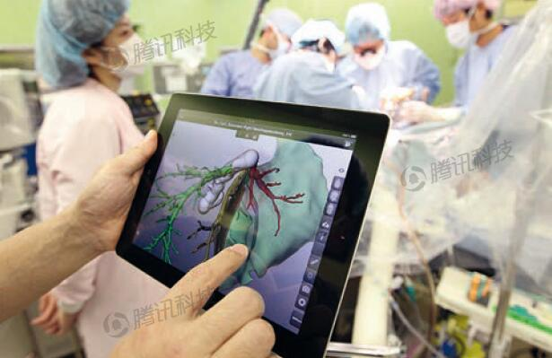

Liver Explorer是AR应用在另一个截然不同的领域中的例证。外科医生可以通过Fraunhofer MEVIS公司开发的Liver Explorer应用增强感知。该应用能够为执业医生提供实时的AR向导和辅助。设备通过摄像头捕捉肝脏影像，利用AR技术将手术计划的数据叠加到器官上。

另外，该软件还能实时响应（如根据系统持续追踪的血管运动状态及时更新手术计划）。这些功能超越了MARTA系统对于情境敏感式信息的定义。如果该应用能得到积极评价的话，未来很可能会改造推广到更多的手术领域中。

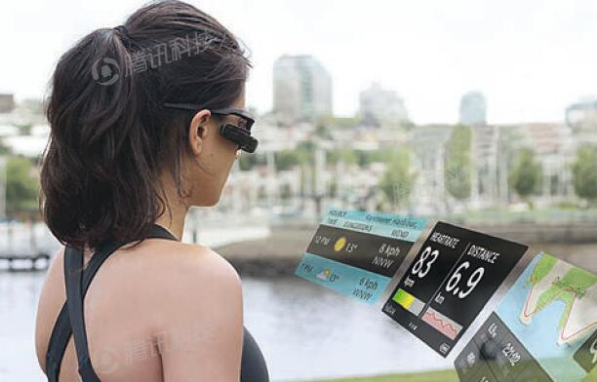

已经问世的Recon Jet是一套用于休闲活动的AR系统。该设备便于运动的平视显示器（HUD）可以与蓝牙、WiFi等第三方传感器连接，提供导航和天气信息，访问社交网络，显示实时的状态信息。例如，跑步者可以看到自己的速度，到终点线的距离，目前的海拔提升高度以及心率。目前已有上述功能的Recon Jet计划未来针对在危险环境中[工作](http://time.qq.com/baike/deskclean/20170207.htm?pgv_ref=guanjianews_tips&from=guanjia)或从事体力劳动人群开发可穿戴AR设备，监测他们的[生命](http://tech.qq.com/all/being1.htm)体征和周围环境。

军事

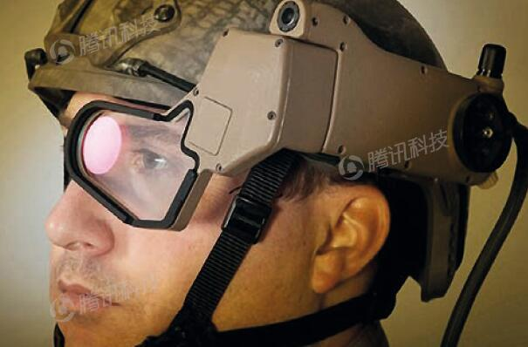

在危险情况下，随时掌握关键信息尤为重要。正因为如此，军方成为了AR应用最大的投资者之一。Q-Warrior Helmet是一款军事应用。该AR项目希望能为士兵们提供“保持警惕，视野开阔，手搭扳机”的场景意识，以及敌我识别、夜视影像和远程协调小分队的增强功能。该头盔会将每个佩戴者的具体位置信息提供给其他人，军事组织可以通过它在战斗或侦查行动中集结、行军、分享信息与位置。不难想象，未来类似的系统会出现在其他工作环境危险的职业中（如消防员、执法人员）。

军队数十年来一直在设计使用增强现实，美国海军研究所已经资助了一些增强现实研究项目。国防先进技术研究计划署（DARPA）已经投资了HMD项目来开发可以配有便携式信息系统的显示器。其理念在于，增强现实系统可以为军队提供关于周边环境的重要信息，例如显示建筑物另一侧的入口，这有点像X射线视觉。增强现实显示器还能突出显示军队的移动，让士兵可以转移到敌人看不到的地方。

AR的一个有趣的早期应用发生在洛克威尔国际公司创建了卫星和轨道碎片轨道的视频地图叠加层，以帮助空军毛伊岛光学系统进行空间观测。在1993年的“使用Rockwell WorldView系统的碎片相关性”文章中，作者描述了应用于空间监视望远镜视频的地图叠加的使用。地图叠加指示地理坐标中各种物体的轨迹。这允许望远镜操作员识别卫星，并且还可以识别和编目潜在的危险空间碎片。

从2003年起，美国陆军将SmartCam3D增强现实系统整合到“暗影无人机系统”中，以帮助传感器操作员使用伸缩式摄像机来定位人员或兴趣点。该系统将包括街道名称，兴趣点，机场和铁路在内的固定地理信息与相机系统的实时视频相结合。该系统提供“画中画”模式，允许系统显示围绕摄像机视野的区域的合成视图。这有助于解决视野如此狭窄的问题，排除重要环境，就像“通过苏打水稻草”一样。该系统显示与实时视频混合的实时朋友/敌人/中立位置标记，为操作者提供更好的情境意识。

美国空军研究实验室（Calhoun，Draper等人）的研究人员发现，使用该技术的UAV传感器操作员发现感兴趣点的速度大约增加了两倍。这种维护地理意识的能力定量提高了任务效率。该系统在美国陆军RQ-7阴影和MQ-1C灰鹰无人机系统中使用。

在战斗中，AR可以作为网络通信系统，将实战战场数据实时地投射到士兵的护目镜上。从士兵的角度来看，人们和各种物品都可以用特殊的指示标记来警告潜在的危险。还可以提供虚拟地图和360°摄像机成像，以帮助士兵的导航和战场视角，并将其传输到远程指挥中心的军事领导人。

导航

1999年直升机飞行试验期间，LandForm视频地图叠加标记跑道，道路和建筑物

美国航空航天局X-38使用混合综合视觉系统进行飞行，该系统覆盖了视频中的地图数据，以便在1998年至2002年的飞行测试期间为航天器提供增强的导航。它使用LandForm软件，对于可见度有限的时间有用，包括当摄像机窗口磨损，离开宇航员依靠地图叠加时的情况。LandForm软件也在1999年在陆军Yuma证明场进行了测试。在右边的照片中，可以看到指示跑道，空中交通管制塔，滑行道和飞机棚的地图标记覆盖在视频上。

AR可以增强导航设备的有效性。信息可以显示在汽车挡风玻璃上，指示目的地方向和仪表，天气，地形，道路状况和交通信息，以及对其路径中的潜在危险的警报。在海上船只上，AR可以允许桥梁观察台在穿过桥梁或执行其他任务时持续监测重要信息，例如船舶的航向和速度。

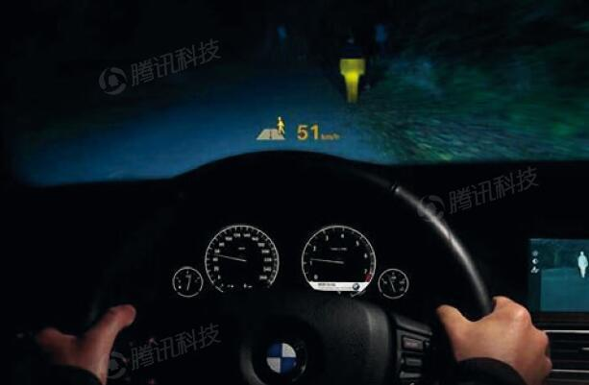

再举一个平视显示器的例子，某些型号的宝马汽车能够在挡风玻璃上投影行驶速度等传感信息。这种增强感知功能自从2004年以来被汽车公司所采用，宝马正在不断增加新功能，持续改进其HUD系统。

宝马目前的ConnectedDrive HUD系统的增强方式是在外部环境真实物体上叠加虚拟标记。这样导航信息或者驾驶助手系统的信息可以显示在司机前方道路视野的精确位置上。导航指示可以层叠在道路上，其它汽车或安全相关的物体可以根据情况高亮显示或标记出来。宝马夜视系统提供的可视化信息正是HUD应用的绝佳例证。

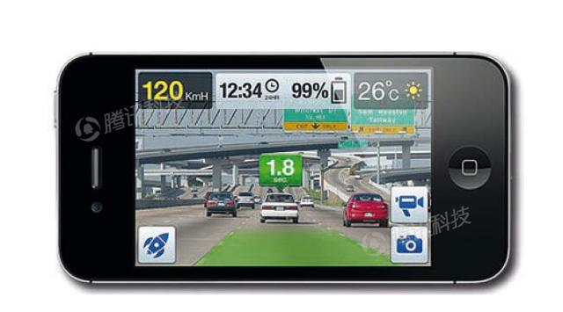

屡获殊荣的iOnRoad应用是一个类似于宝马HUD的增强驾驶助手系统，只不过面向平民大众市场，也没那么先进。该应用仅使用智能手机相机和一些视觉算法，提供了诸如碰撞预警、出口监测、道路出界预警以及事故后能派上用场的黑匣子录像功能。

职场

AR用于通过与本地和虚拟参与者的会议促进分散的团队成员之间的协作。AR任务包括通过触摸屏桌面，交互式数字白板，共享设计空间和分布式控制室的共同可视化的头脑风暴和讨论会议。

通过在视野中插入附加信息，简化了组装，维护和手术等复杂任务。例如，在系统的部件上显示标签，以澄清在系统上执行维护的机械师的操作说明。组装线受益于AR的使用。除了波音公司，宝马和大众汽车公司都将这项技术纳入装配线，以监控过程改进。大的机器是困难的，因为多个层或结构它们具有维护。AR允许他们通过机器看起来像是用X光片一样，立即指出问题。

广播和转播体育活动

天气可视化是电视增强现实的第一个应用。现在，在天气预报中已经常常显示从多个摄像机和其他成像设备实时捕获的图像的全动态视频。结合3D图形符号并映射到常见的虚拟地形模型，这些动画可视化构成了AR对电视的第一个真正应用。

AR在体育电视广播中变得越来越普遍。体育和娱乐场所通过跟踪的摄像机馈送提供透视和覆盖增强，以增强观众的观看力。例子包括在[美式足球](https://en.wikipedia.org/wiki/American_football)比赛的电视广播中看到的黄色“ [第一下线](https://en.wikipedia.org/wiki/First_down)”，显示进攻队伍必须交叉接收第一名。AR还与足球和其他体育赛事联合使用，以展示覆盖在游戏区域视图上的商业广告。各款[橄榄球](https://en.wikipedia.org/wiki/Rugby_football)场和[板球](https://en.wikipedia.org/wiki/Cricket)音高也显示赞助图像。游泳电视经常在车道上添加一行，以指示当前记录保持者的位置，以便观众比较当前的比赛与最佳表现。其他例子包括曲棍球追踪和赛车表现和斯诺克球轨迹的注释。

下一代电视的增强现实让观众与他们正在观看的节目进行互动。他们可以将对象放入现有的程序中，并与其进行交互，例如移动它们。对象包括实时人物的头像，也正在观看相同的节目。

AR被用来增强音乐会和戏剧表演。例如，艺术家允许听众通过将他们的表现添加到其他乐队/用户组的表现来增强他们的听力体验。

旅游和观光[

旅行者使用AR访问有关位置，其功能，以及以前访问者提供的评论或内容的实时信息显示。高级AR应用程序包括模拟历史事件，地点和渲染到景观中的对象。

链接到地理位置的AR应用通过音频呈现位置信息，在用户变得可见时在特定站点上宣布感兴趣的特征。

翻译

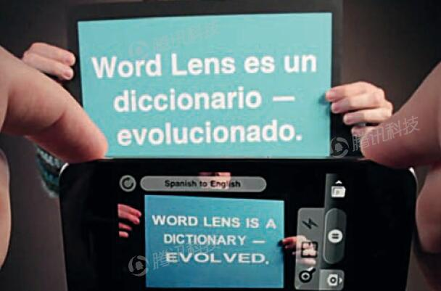

AR系统（如[Word Lens）](https://en.wikipedia.org/wiki/Word_Lens)可以在符号和菜单上解释外来文本，并在用户的增强视图中重新显示用户

语言中的文本。外语的口语可以翻译和显示在用户的视图中作为打印字幕。

语言翻译是AR应用中最具发展前景的领域之一。现有的一款应用Word Lens兼容于几乎所有智能手机，能够将文本同步翻译成另一种语言。打开应用后，用户只要将设备对准外国文字即可。设备就会将此信息翻译成用户母语并显示出来。而且翻译后的文本是同样的字体，印在同一面墙上——就跟原始文本一样。

音乐

有人建议增强现实可用于音乐[制作](https://en.wikipedia.org/wiki/Music_production)，[混音](https://en.wikipedia.org/wiki/Music_mixing)，[控制](https://en.wikipedia.org/wiki/Media_controls)和[可视化的](https://en.wikipedia.org/wiki/Music_visualization)新方法。

在概念验证项目Ian Sterling，[加州艺术学院的](https://en.wikipedia.org/wiki/California_College_of_the_Arts)互动设计学生和软件工程师Swaroop Pal展示了一个HoloLens应用程序，其主要目的是为跨平台设备提供3D空间UI - Android音乐播放器应用程序和Arduino控制的风扇和灯光，并且还允许使用凝视和手势控制进行交互。

AR Mixer是一款允许通过操纵对象来选择和混合歌曲的应用程序，例如改变瓶子或罐子的方向。

在视频Uriel Yehezkel中，演示使用[Leap Motion](https://en.wikipedia.org/wiki/Leap_Motion)控制器和GECO MIDI通过[手势](https://en.wikipedia.org/wiki/Gesture_recognition)控制[Ableton Live](https://en.wikipedia.org/wiki/Ableton_Live)，并表示通过这种方法，他能够同时控制超过10个参数，并且可以完全控制歌曲，情感和精力。

已经提出了一种新颖的乐器，其允许新手通过操纵简单的物体来播放电子音乐作品，交互式混音和调制它们的元素。

已经提出使用明确的手势和隐含的舞蹈动作的系统来控制现场音乐表演的视觉增强，使得能够进行更加动态和自发的表演以及与间接增强的现实相结合 - 导致艺术家和观众之间更加激烈的交互。

[里尔大学](https://en.wikipedia.org/wiki/University_of_Lille) CRIStAL成员的研究利用增强现实来丰富音乐表演。该ControllAR项目允许音乐家增加他们的[MIDI](https://en.wikipedia.org/wiki/MIDI)与混音控制面[的图形用户界面](https://en.wikipedia.org/wiki/Graphical_user_interface)的[音乐软件](https://en.wikipedia.org/wiki/Music_software)。Rouages项目建议增加[数字乐器](https://en.wikipedia.org/wiki/Electronic_musical_instrument)，以便向观众揭示其机制，从而提高感知的活力。Reflets是一种新颖的增强现实显示，专门用于音乐表演，观众通过在舞台上透露虚拟内容来充当3D显示，也可以用于3D音乐交互和协作。

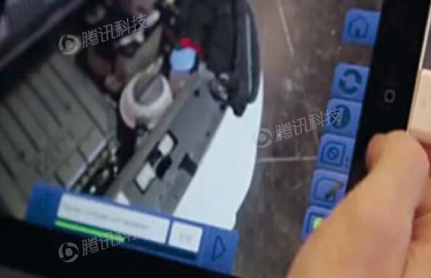

工业设计、生产、维修

大众公司开发的MARTA系统是汽车领域中在恰当地点提供恰当信息的极具可行性的最佳实践解决方案。

该系统在汽车运转失常时派上用场，帮助用户进行汽车维修及维护。它能通过物体识别技术识别出汽车零部件，实时详细地将所有必需的维修、维护步骤描述并图示出来，并配有需要用到哪些设备的信息。这款应用可以在多种移动设备上运行。目前，该系统为大众服务独家使用，不过可以想象，未来消费者都会用上类似的系统，不太了解汽车机械的人都能修好自己的汽车。

AR允许工业设计师在完成之前体验产品的设计和操作。大众使用AR来比较计算和实际的碰撞测试图像。AR用于可视化和修改车身结构和发动机布局。AR也用于将数字模型与物理模型进行比较，以发现它们之间的差异。

增强现实可以将标记器连接到人们正在施工的特定物体上，然后增强现实系统可以在它上面描绘出图像。

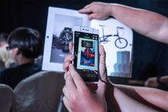

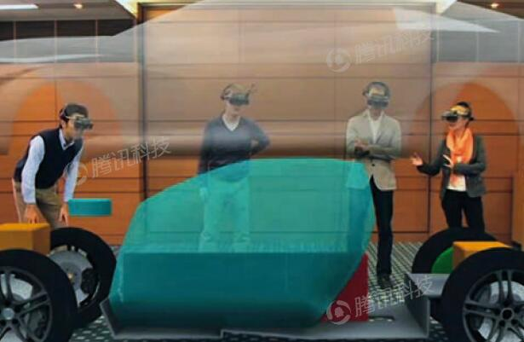

佳能推出的MRERL系统能够实现3D电脑渲染模型在现实环境中与现实世界物体无缝融合的设计过程。举例来说，汽车领域可以借助于这套系统设计出新汽车的模型。MREAL系统支持多用户协同工作，同步进行完整规模的产品设计。

这套系统可以用来分析新规划设计中现实部件如何组合的问题。其实现方式是，渲染出包括现有部件和新设计概念的3D模型，再将两者组合起来。

例如，可以将现有的汽车座椅整合到新车虚拟设计的投影中。MREAL系统提供的是混合现实，因此用户可以真的坐到（真实的）座椅上，看到汽车外面的真实环境以及汽车内部的数字虚拟模型——包括全新设计的仪表盘和方向盘。

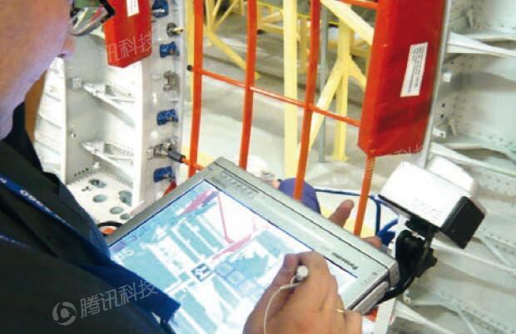

另一个已投入使用的工业级AR应用来自空中客车公司（Airbus）。为了能够完全依靠数字工具完成新飞机的生产流程，空中客车公司于2009年联合打造了MiRA（混合现实应用）。该应用利用AR扫描部件、检测错误，从而提高了生产线的效率。

以A380客机为例，由平板PC、特制传感套件和软件组成的MiRA应用现在已将组装机身中成千上万个支架的时间由300小时降低至惊人的60小时。更为震撼的是，之后发现，损坏、安装错位或者遗失支架的数量却降低了40%。